Министерство цифрового развития, связи и массовых коммуникаций Российской Федерации

Федеральное государственное бюджетное образовательное учреждение высшего образования

«Cанкт-Петербургский государственный университет телекоммуникаций

им. проф. М.А. Бонч-Бруевича»

**Курсовая работа**

Проектирование конечного автомата с реализацией в ПЛИС

по дисциплине “Вычислительная техника”

Вариант №8

“Конечный автомат, управляющий работой подъёмного крана”

Выполнили:

Студенты группы ИКВТ-11

Лапин Роман Владимирович,

Хрусталев Никита Эдуардович,

Чирков Алексей Дмитриевич

Преподаватель:

Неелова Ольга Леонидовна

Санкт-Петербург

2023

**ОГЛАВЛЕНИЕ**

ВВЕДЕНИЕ 2

ОБЩЕЕ ЗАДАНИЕ НА КУРСОВОЕ ПРОЕКТИРОВАНИЕ 4

ВАРИАНТ ЗАДАНИЯ НА КУРСОВОЕ ПРОЕКТИРОВАНИЕ 5

ДИАГРАММА СОСТОЯНИЙ 6

КОД ПРОГРАММЫ 8

СПИСОК ЛИТЕРАТУРЫ 19

# ВВЕДЕНИЕ

**Конечный автомат** – модель вычислительного устройства с фиксированным и конечным объемом памяти, которое читает и обрабатывает цепочку входных символов, принадлежащих некоторому конечному множеству. Конечные автоматы различают в зависимости от того, какой результат они дают на выходе.

Абстрактный автомат является математической моделью дискретного устройства и описывается шестикомпонентным набором:

𝑆 = (𝑠𝑡𝑎𝑡𝑒𝑠, 𝑖𝑛𝑝𝑢𝑡𝑠, 𝑜𝑢𝑡𝑝𝑢𝑡𝑠, 𝑓𝑡𝑟𝑎𝑛𝑠𝑖𝑡𝑖𝑜𝑛, 𝑓𝑜𝑢𝑡𝑝𝑢𝑡, 𝑖𝑛𝑖𝑡𝑖𝑎𝑙_𝑠𝑡𝑎𝑡𝑒)

* 𝑠𝑡𝑎𝑡𝑒𝑠 — множество состояний.
* 𝑖𝑛𝑝𝑢𝑡𝑠 — множество входных сигналов.
* 𝑜𝑢𝑡𝑝𝑢𝑡𝑠 — множество выходных сигналов.
* 𝑓𝑡𝑟𝑎𝑛𝑠𝑖𝑡𝑖𝑜𝑛 — функция переходов.
* 𝑓𝑜𝑢𝑡𝑝𝑢𝑡 — функция выходов.
* 𝑖𝑛𝑖𝑡𝑖𝑎𝑙_𝑠𝑡𝑎𝑡𝑒 — начальное состояние.

**Автомат Мили** (автомат первого рода) — конечный автомат, выходная последовательность которого зависит от состояния автомата и входных сигналов.

𝑠𝑡𝑎𝑡𝑒(𝑡 + 1) = 𝑓𝑡𝑟𝑎𝑛𝑠𝑖𝑡𝑖𝑜𝑛(𝑠𝑡𝑎𝑡𝑒(𝑡), 𝑖𝑛𝑝𝑢𝑡(𝑡))

𝑜𝑢𝑡𝑝𝑢𝑡(𝑡) = 𝑓𝑜𝑢𝑡𝑝𝑢𝑡(𝑠𝑡𝑎𝑡𝑒(𝑡), 𝑖𝑛𝑝𝑢𝑡(𝑡))

Где 𝑠𝑡𝑎𝑡𝑒(𝑡) — текущее состояние, 𝑠𝑡𝑎𝑡𝑒(𝑡 + 1) — следующее состояние,

𝑓𝑡𝑟𝑎𝑛𝑠𝑖𝑡𝑖𝑜𝑛 — функция переходов, 𝑖𝑛𝑝𝑢𝑡(𝑡) — входной сигнал текущего состояния,

𝑓𝑜𝑢𝑡𝑝𝑢𝑡 — функция выходов, 𝑜𝑢𝑡𝑝𝑢𝑡(𝑡) — выходной сигнал текущего состояния.

**Автомат Мура** (автомат второго рода) — конечный автомат, выходная последовательность которого зависит только от состояния автомата, и не зависит напрямую от входных сигналов.

Причем справедлива эквивалентность автоматов Мили и Мура: для каждого автомата Мили может быть построен эквивалентный ему автомат Мура, и обратно — для каждого автомата Мура может быть построен эквивалентный ему автомат Мили.

Автоматы Мили и Мура широко применяются при проектировании цифровых устройств на основе программируемых логических интегральных схем (ПЛИС).

Основное преимущество использования автомата Мили заключается в возможности реакции автомата в течение текущего такта, что обусловлено зависимостью текущей выходной комбинации от текущей входной комбинации.

Наличие минимальной выходной задержки, связанной с переключением выходного регистра, отсутствие нестабильности переходного процесса на выходе автомата, отсутствие сквозного распространения сигнала через комбинационную схему от входа до выхода автомата, простота описания на языках описания аппаратуры HDL делает автомат Мура практически незаменимым.

# ОБЩЕЕ ЗАДАНИЕ НА КУРСОВОЕ ПРОЕКТИРОВАНИЕ

Необходимо синтезировать конечный автомат с произвольной сменой состояний, каждое из которых отражает некоторое событие. Возможность перехода из одного состояния в другое зависит от сигнала x, который формируется с помощью счетчика тактов. В некоторых заданиях также предусматривается формирование дополнительного управления от внешних источников.

В синтез входит:

1. Построение временной диаграммы работы счетчика тактов с указанием интервалов времени формирования управляющего сигнала *x*;
2. Программа на Verilog HDL для реализации автомата на макете в FPGA CycloneV;
3. Диаграмма состояний автомата.

Таблица переходов отражает ход смены состояний с учетом времени удержания предшествующего состояния в тактах.

Таблица состояний отражает событие, соответствующее полученному состоянию, и отображение состояния на выходной шине. Состояние выходной шины при реализации выводится на сегментные индикаторы.

# ВАРИАНТ ЗАДАНИЯ НА КУРСОВОЕ ПРОЕКТИРОВАНИЕ

Выбранный вариант: «Автомат, управляющий работой подъемного крана».

Состояния автомата:

* Res — начальное состояние.
* 𝑆1 — считывание установленного режима в зависимости от угла поворота.
* (𝑆2 – S4) — Ожидание окончания поворота.

Возможные углы поворота стрелы и сигнал управления:

0 – x=2’b00; 90 – x=2’b01; 180 – x=2’b10; -90 – x=2’b11;

* S5 ­­­­— движение вниз
* S6 — ожидание сигнала о закреплении груза
* S7 — движение вверх до высоты, определенной выставленной в начальном условии константой
* S8 — ожидание сигнала об отцеплении груза
* S9 — движение вниз до исходного положения после поворота стрелы

Состояние выходной шины:

После поворота на крайнем правом индикаторе устанавливается и удерживается номер режима согласно сигналу управления – х (0, 1, 2, 3).

Слева от режима устанавливаются 2 символа, отображающие движение стрелы или состояние покоя.

Вниз — dn;

ожидание закрепления груза — A1;

вверх — up;

ожидание отцепления груза — A2;

возврат первый этап — r1;

возврат второй этап — r2.

После окончательного возврата стрелы в исходное положение устанавливается режим 00.

# ДИАГРАММА СОСТОЯНИЙ

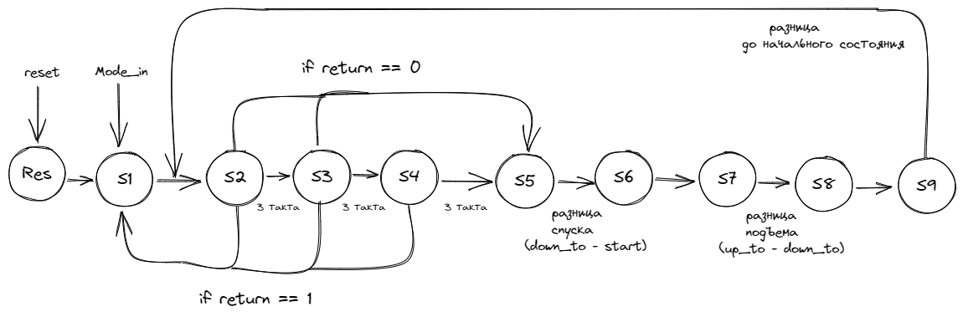

**Работа устройства**

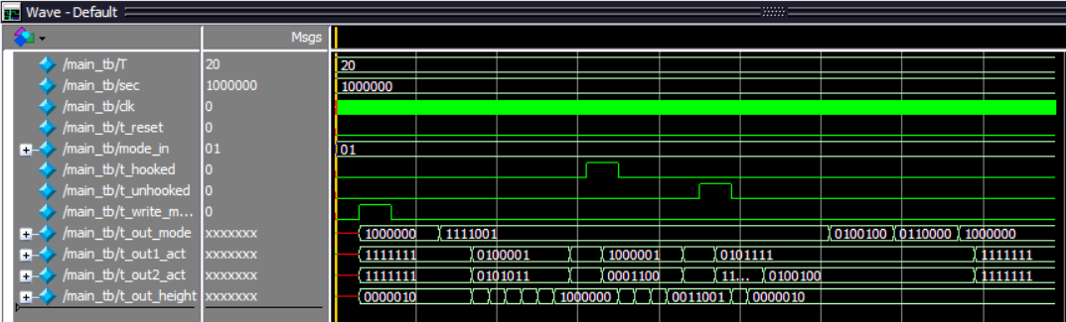

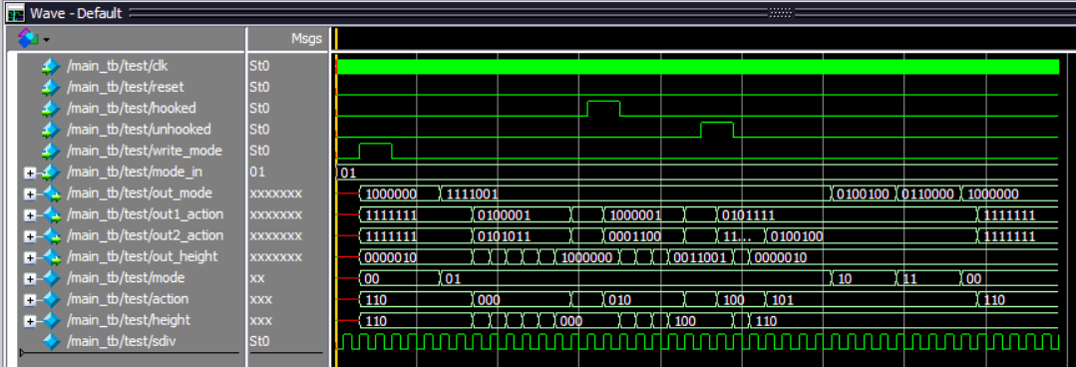

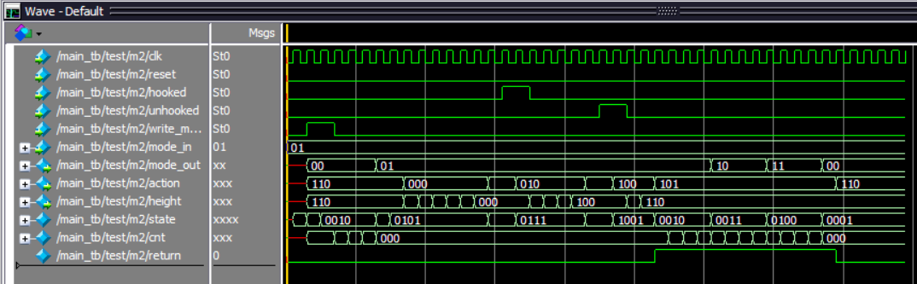

Параметры:

* T — период синхроимпульса
* sec — секундный множитель в testbench

Источники сигнала:

* clk — синхроимпульс
* reset — сброс
* hooked — нажатие кнопки закрепления груза
* unhooked — нажатие кнопки отцепления груза
* write_mode — запись введенного режима (угла поворота)
* state — текущее состояние конечного автомата
* cnt — счётчик
* return — обратный поворот
* sdiv — пониженная частота

Последовательный вывод на индикаторах:

1. 6____0 – начальное состояние
2. 6____1 – запись режима
3. 6_dn_1 – начало движения вниз
4. 5_dn_1
5. 4_dn_1
6. 3_dn_1
7. 2_dn_1
8. 1_dn_1
9. 0_dn_1 – конец движения вниз
10. 0_A1_1 – ожидание закрепления груза
11. 0_UP_1 – начало движения вверх
12. 1_UP_1
13. 2_UP_1
14. 3_UP_1
15. 4_UP_1 – конец движения вверх
16. 4_A2_1 – ожидание открепления груза
17. 4_r1_1 – начало возвращения к первоначальной высоте
18. 5_r1_1
19. 6_r1_1 – конец возращения к первоначальной высоте
20. 6_r2_1 – начало обратного поворота
21. 6_r2_2
22. 6_r2_3
23. 6_r2_0 – конец обратного поворота
24. 6____0 – начальное состояние

# КОД ПРОГРАММЫ

/* count_div2.v */

module count_div2

#(parameter N=29,M=29'd25000000) // for mc

//#(parameter N=15, M=15'd25000) // for Quartus

(input wire clk,

output reg sync = 0);//,

//output wire [N-1:0]q);

reg [N-1:0]cnt=0;

wire [N-1:0]cnt_next;

//assign q = cnt;

assign cnt_next = cnt + 1'b1;

always@(posedge clk) begin

cnt <= cnt_next;

sync <= sync;

if (cnt == M-1) begin

cnt <= 0;

sync <= ~sync;

end

end

endmodule

/* coder_mode.v */

module coder_mode

(input wire [1:0] data,

output wire [6:0] seg_mode);

reg [6:0]code;

assign seg_mode=code;

always @*

case(data)

2'b00: code = 7'b1000000; // 0: 0

2'b01: code = 7'b1111001; // 1: 90

2'b10: code = 7'b0100100; // 2: 180

2'b11: code = 7'b0110000; // 3: -90

endcase

endmodule

/* coder_height.v */

module coder_height

(input wire [2:0] data,

output wire [6:0] seg_height);

reg [6:0]code;

assign seg_height=code;

always @*

case(data)

3'b000: code = 7'b1000000;

3'b001: code = 7'b1111001;

3'b010: code = 7'b0100100;

3'b011: code = 7'b0110000;

3'b100: code = 7'b0011001;

3'b101: code = 7'b0010010;

3'b110: code = 7'b0000010;

3'b111: code = 7'b1111000;

endcase

endmodule

/* coder_action.v */

module coder_action

#(parameter dn = 3'b000, A1 = 3'b001, up = 3'b010, A2 = 3'b011,

r1 = 3'b100, r2 = 3'b101, nothing = 3'b110)

(input wire [2:0] data,

output wire [6:0] seg1_action,

output wire [6:0] seg2_action);

reg [6:0]code1;

reg [6:0]code2;

assign seg1_action=code1;

assign seg2_action=code2;

//gfedcba

always @*

begin

case(data)

dn:

begin

code1 = 7'b0100001;

code2 = 7'b0101011;

end

A1:

begin

code1 = 7'b0001000;

code2 = 7'b1111001;

end

up:

begin

code1 = 7'b1000001;

code2 = 7'b0001100;

end

A2:

begin

code1 = 7'b0001000;

code2 = 7'b0100100;

end

r1:

begin

code1 = 7'b0101111;

code2 = 7'b1111001;

end

r2:

begin

code1 = 7'b0101111;

code2 = 7'b0100100;

end

nothing:

begin

code1 = 7'b1111111;

code2 = 7'b1111111;

end

endcase

end

endmodule

/* moore.v */

module moore

#(parameter down_to = 3'd0, up_to = 3'd4, start_height = 3'd6, turn_time = 3'd3,

dn = 3'b000, A1 = 3'b001, up = 3'b010, A2 = 3'b011,

r1 = 3'b100, r2 = 3'b101, nothing = 3'b110)

(input clk, reset, hooked, unhooked, write_mode,

input [1:0]mode_in, // required angle

output reg [1:0] mode_out,

output reg [2:0] action,

output reg [2:0] height);

reg [3:0] state;

reg [2:0] cnt;

reg return=0;

parameter Res = 0, S1 = 1, S2 = 2, S3 = 3, S4 = 4, S5 = 5, S6 = 6, S7 = 7, S8 = 8, S9 = 9;

always @(posedge clk or posedge reset)

begin

if (reset)

state <= Res;

else begin

case (state)

Res:

state <= S1;

S1:

begin

if (return) begin

return <= 1'b0;

end

if (write_mode) begin

return <= 1'b0;

state <= S2;

end

end

S2:

begin

if (!return) begin

if(cnt == turn_time)

state <= S3;

if (mode_out == mode_in) begin

state <= S5;

end

end

else begin

if(cnt == turn_time)

state <= S3;

if (mode_out == 2'd0)

state <= S1;

end

end

S3:

begin

if (!return) begin

if(cnt == turn_time)

state <= S4;

if (mode_out == mode_in) begin

state <= S5;

end

end

else begin

if(cnt == turn_time)

state <= S4;

if (mode_out == 2'd0)

state <= S1;

end

end

S4:

begin

if (!return) begin

if(cnt == turn_time || mode_out == mode_in) begin

state <= S5;

end

end

else begin

if(cnt == turn_time || mode_out == 2'd0) begin

state <= S1;

end

end

end

S5:

if (height == down_to) begin

state <= S6;

end

S6:

if (hooked == 1'b1) begin

state <= S7;

end

S7:

if (height == up_to) begin

state <= S8;

end

S8:

if (unhooked == 1'b1) begin

state <= S9;

end

S9:

if (height == start_height) begin

return <= 1'b1;

state <= S2;

end

default:

state <= Res;

endcase

end

end

always @(posedge clk)

begin

case(state)

Res:

begin

cnt <= 3'd0;

action <= nothing;

mode_out <= 2'd0;

height <= start_height;

end

S1:

begin

if (write_mode || return)

action <= nothing;

if (write_mode)

height <= start_height;

end

S2:

if (cnt == turn_time) begin

cnt <= 3'd0;

mode_out <= mode_out + 2'd1;

end

else if (mode_out != mode_in || return == 1'b1) begin

cnt <= cnt + 3'd1;

end

S3:

if (cnt == turn_time) begin

cnt <= 3'd0;

mode_out <= mode_out + 2'd1;

end

else if (mode_out != mode_in || return == 1'b1) begin

cnt <= cnt + 3'd1;

end

S4:

if (cnt == turn_time) begin

cnt <= 3'd0;

mode_out <= mode_out + 2'd1;

end

else if (mode_out != mode_in || return == 1'b1) begin

cnt <= cnt + 3'd1;

end

S5:

begin

if (action != dn)

action <= dn;

if (height != down_to) begin

height <= height - 3'd1;

end

else begin

action <= A1;

end

end

S6:

begin

if (action != A1)

action <= A1;

if (hooked == 1'b1)

action <= up;

end

S7:

begin

if (action != up)

action <= up;

if (height != up_to) begin

height <= height + 3'd1;

end

else begin

action <= A2;

end

end

S8:

begin

if (action != A2)

action <= A2;

if (unhooked == 1'b1) begin

action <= r1;

end

end

S9:

begin

if (action != r1)

action <= r1;

if (height > start_height) begin

height <= height - 3'd1;

end

else if (height < start_height) begin

height <= height + 3'd1;

end

else begin

action <= r2;

end

end

endcase

end

endmodule

/* main.v */

module main

(input wire clk, reset, hooked, unhooked, write_mode,

[1:0]mode_in,

output wire [6:0]out_mode,

[6:0] out1_action,

[6:0] out2_action,

[6:0] out_height);

wire [1:0] mode;

wire [2:0] action;

wire [2:0] height;

wire sdiv;

count_div2 m1(.clk(clk) ,.sync(sdiv));

moore m2(.clk(sdiv), .reset(reset), .mode_out(mode), .mode_in(mode_in), .hooked(hooked), .unhooked(unhooked), .action(action), .height(height), .write_mode(write_mode));

coder_mode m3(.data(mode), .seg_mode(out_mode));

coder_height m4(.data(height), .seg_height(out_height));

coder_action m5(.data(action), .seg1_action(out1_action), .seg2_action(out2_action));

endmodule

/* main_tb.v */

`timescale 1ms/10ns

module main_tb;

localparam T=20, sec = 1000000;

reg clk;

reg t_reset;

reg [1:0]mode_in;

reg t_hooked;

reg t_unhooked;

reg t_write_mode;

wire [6:0]t_out_mode;

wire [6:0]t_out1_act;

wire [6:0]t_out2_act;

wire [6:0]t_out_height;

main test(.clk(clk) ,.reset(t_reset) ,.out_mode(t_out_mode) ,.mode_in(mode_in), .out1_action(t_out1_act),

.out2_action(t_out2_act), .hooked(t_hooked), .unhooked(t_unhooked), .write_mode(t_write_mode), .out_height(t_out_height));

always begin

clk = 1'b0;

#(T/2);

clk = 1'b1;

#(T/2);

end

initial begin

mode_in = 2'd1;

t_reset = 1'b0;

t_hooked = 1'b0;

t_unhooked = 1'b0;

t_write_mode = 1'b0;

#(sec*1.5)

t_write_mode = 1'b1;

#(sec*2);

t_write_mode = 1'b0;

#(sec*12);

t_hooked = 1'b1;

#(sec*2);

t_hooked = 1'b0;

#(sec*5);

t_unhooked = 1'b1;

#(sec*2);

t_unhooked = 1'b0;

#(sec*20);

/*t_reset = 1'b1;

#(sec*2);

t_reset = 1'b0;

#(sec*5);*/

$stop;

end

endmodule

# СПИСОК ЛИТЕРАТУРЫ

1. **Неелова О. Л.** Лекции по дисциплине «Программное проектирование элементов вычислительных систем».
2. **Автоматы Мили и Мура** [Электронный ресурс]. – Режим доступа: <https://neerc.ifmo.ru/wiki/index.php?title=Автоматы_Мура_и_Мили>, свободный – (29.05.2020).
3. **Угрюмов Е. П. Цифровая схемотехника**: учеб. пособие для вузов. — 3-е изд., перераб. и доп. — СПб.: БХВ-Петербург, 2010. — 816 с.: ил.